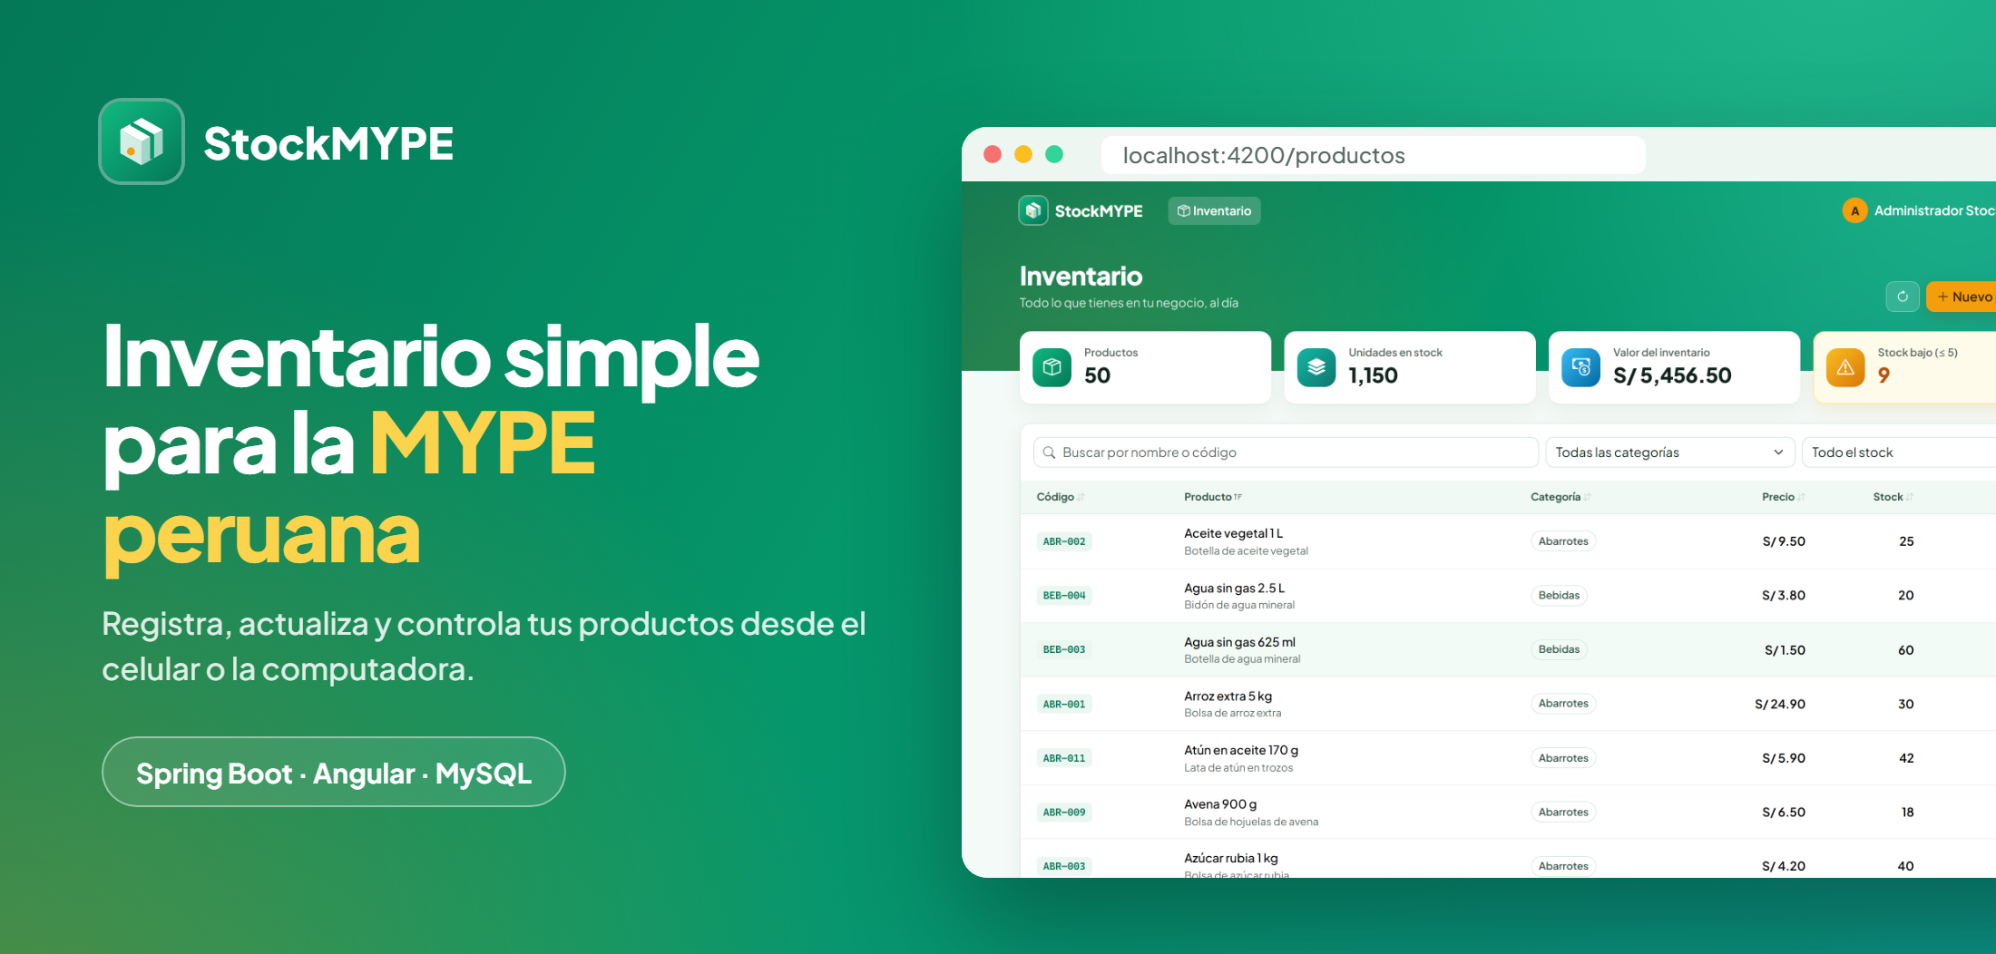

INSTITUTO DE EDUCACIÓN SUPERIOR CIBERTEC
Escuela de Tecnología · Computación e Informática

PROYECTO DE INVESTIGACIÓN APLICADA
StockMYPE
Aplicación web para la gestión de inventario de las micro y pequeñas empresas del sector comercio

Curso: Desarrollo de Aplicaciones Web II (4697)
Profesor: Luis Angel Salvatierra Aquino
Ciclo: Sexto · Semestre: 2026-II

Coordinador del grupo:
Fernández Livaque, Luis Fernando

Integrantes:
1. Fernández Livaque, Luis Fernando

Lima, 2026
ÍNDICE
1. Resumen 2
2. Introducción 2
3. Diagnóstico (Análisis SEPTE) 3
3.1. Variable social 3
3.2. Variable económica 3
3.3. Variable política 4
3.4. Variable tecnológica 4
3.5. Oportunidad de mejora identificada 5
3.6. Puntos críticos: árbol de problemas 5
4. Objetivos 6
5. Justificación del proyecto 7
5.1. Beneficiarios directos 8
5.2. Beneficiarios indirectos 8
6. Definición y alcance 8
6.1. Funcionamiento 8
6.2. Arquitectura y diseño 9
6.3. Alcance 10
6.4. Documentación entregada 10
7. Productos y entregables 10
8. Conclusiones 11
9. Recomendaciones 11
10. Glosario 12
11. Bibliografía 12
12. Anexos 13
Anexo A. Capturas de la aplicación 13
Anexo B. Servicios REST implementados 16
Anexo C. Resultado de las pruebas de la capa de acceso a datos 16
Anexo D. Repositorios del proyecto 16

1. Resumen
StockMYPE es una aplicación web orientada a las micro y pequeñas empresas (MYPE) del sector comercio, como bodegas, minimarkets y pequeños distribuidores, que hoy llevan su inventario a mano o simplemente no lo llevan. Con la aplicación el usuario inicia sesión y puede registrar, consultar, actualizar y eliminar productos, y ver en todo momento el valor de su inventario y qué productos tienen poco stock o están agotados.
El backend se desarrolló con microservicios Spring Boot 4 y Spring Cloud (Eureka, API Gateway, Config Server y OpenFeign), usando Spring MVC, Spring Data JPA, Spring Security y Lombok sobre MySQL 8, y ofrece servicios REST con los métodos GET, POST, PUT y DELETE. El frontend se hizo con Angular 18 y Bootstrap 5 y consume esos servicios a través del API Gateway. Las contraseñas se almacenan cifradas con BCryptPasswordEncoder y la capa de acceso a datos cuenta con pruebas automatizadas de las operaciones insertar, actualizar, eliminar y listar.
Este informe corresponde a la entrega final del proyecto (semana 14). En él se presenta el diagnóstico SEPTE, los objetivos, la justificación, el alcance, el sistema terminado y la verificación de los objetivos planteados.

2. Introducción
En el Perú casi todas las empresas formales son MYPE: representan el 99.1 % del total y dan trabajo a la mayor parte de los trabajadores del sector privado. Aun así, la mayoría se maneja de manera informal. Según la Enaho 2024, el 76.5 % de las MYPE no lleva ningún registro de cuentas. En un negocio de comercio el inventario es lo más valioso que tiene, y no controlarlo provoca que falten productos, que se compre de más, que se venzan productos y que el dueño no sepa cuánto dinero tiene en mercadería.
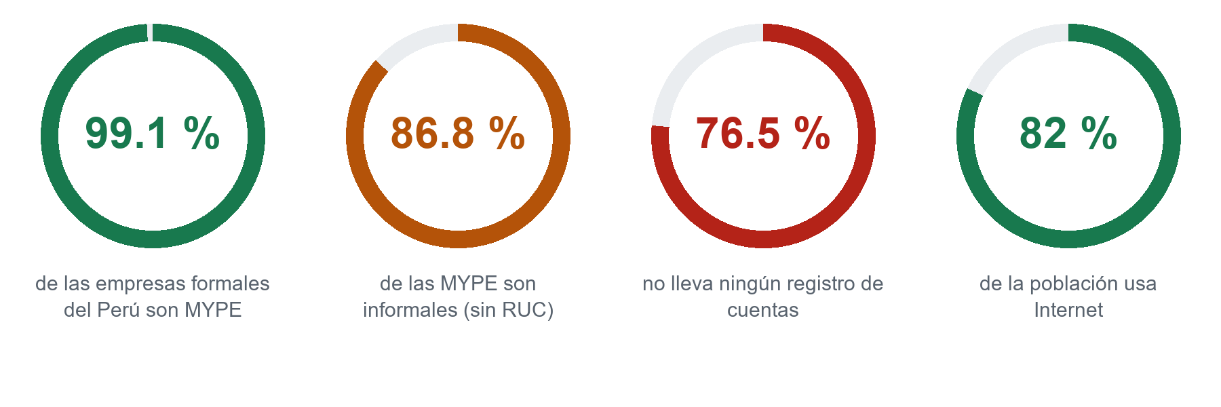
Figura 1. Cifras clave del contexto MYPE. Fuentes: PRODUCE (2025), ComexPerú (2025) e INEI (2026).
Por eso se propone StockMYPE, una aplicación web sencilla que se usa desde el celular o la computadora y que permite al dueño llevar el control de sus productos sin necesidad de conocimientos técnicos. La idea es que deje de depender del cuaderno o de su memoria y tenga un registro digital con algunos indicadores que le ayuden a decidir qué comprar.
Con esto se espera que el negocio ahorre tiempo y pierda menos dinero por falta o exceso de stock. Además, tener sus datos ordenados es un primer paso para que una MYPE se digitalice y pueda formalizarse, algo que también promueve la normativa actual.

3. Diagnóstico (Análisis SEPTE)
Para identificar la oportunidad de mejora se analizaron cuatro de las cinco variables del modelo SEPTE (social, económica, política y tecnológica) usando estadísticas oficiales, normas y reportes gremiales.

3.1. Variable social
Las MYPE son la principal fuente de trabajo del país. En 2024 emplearon al 86.5 % de los trabajadores del sector privado y, de acuerdo con la Enaho, a 8.3 millones de personas, equivalentes al 45.2 % de la población económicamente activa. Gran parte de ese empleo es familiar: el 81.4 % de los trabajadores de las MYPE son familiares del dueño del negocio.
Esto quiere decir que el negocio lo administran el dueño y su familia, que tienen poco tiempo y por lo general no tienen formación en administración. Por eso la herramienta tiene que ser simple, fácil de aprender y no debe necesitar a alguien especializado para usarla.

3.2. Variable económica
Al cierre de 2024, el Perú registró 2.34 millones de empresas formales, de las cuales 2,326,126 eran MYPE (99.1 %), con un aporte del 20.2 % al PBI. El 44.2 % de ellas se dedica al comercio, el sector con mayor participación. Para 2026, PRODUCE reporta más de 2.44 millones de MYPE formales.
Sin embargo, su productividad es baja. Las ventas de las MYPE equivalieron al 14.2 % del PBI en 2024, 1.4 puntos porcentuales menos que en 2023, y la informalidad, medida como negocios sin RUC, llegó al 86.8 %. A ello se suma que el 76.5 % no lleva ningún registro de cuentas, un 19.8 % solo anota gastos o ingresos de manera personal y apenas un 3.7 % utiliza libros contables o un sistema.
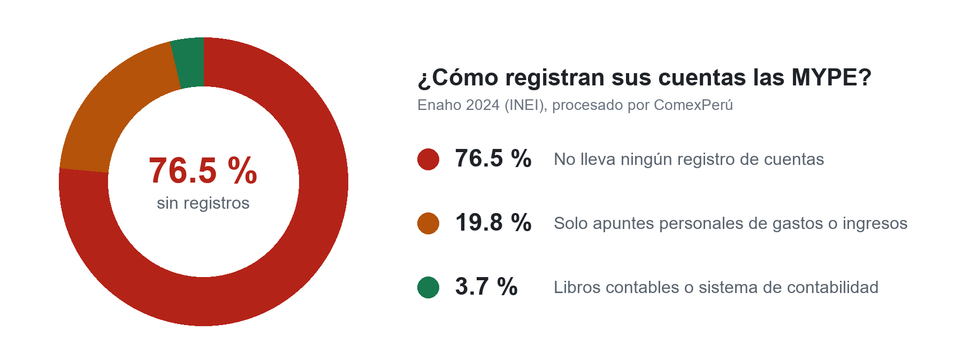
Figura 2. Forma de registro de cuentas de las MYPE. Fuente: ComexPerú (2025) con datos de la Enaho 2024.
Si no hay registros, el dueño no sabe bien cuánto stock tiene, cuánto dinero tiene parado en mercadería ni qué debe reponer. Así pierde ventas cuando un producto se acaba y pierde dinero cuando compra de más o se le vencen productos.

3.3. Variable política
El Estado viene impulsando la formalización de las MYPE. En mayo de 2025 se publicó la Ley N.° 32353, Ley para la Formalización, Desarrollo y Competitividad de la Micro y Pequeña Empresa, que establece el marco legal para su desarrollo.
Asimismo, el Decreto Legislativo N.° 1412, Ley de Gobierno Digital, promueve el uso de tecnologías digitales. Este contexto favorece a las propuestas que ayudan a las MYPE a ordenar su información, que es lo primero que necesitan para formalizarse y para pedir un crédito.

3.4. Variable tecnológica
Hoy el acceso a Internet no es el problema principal. En el cuarto trimestre de 2025, el 82.0 % de la población de 6 y más años usó Internet (90.3 % en Lima Metropolitana) y el 89.2 % de los usuarios lo hizo a través de un teléfono celular.
O sea, el emprendedor ya tiene celular e Internet. Lo que le falta son herramientas pensadas para él: gratuitas o baratas, en español, que no haya que instalar y que funcionen en el celular. Una aplicación web que se adapta a la pantalla del celular cumple con eso.

3.5. Oportunidad de mejora identificada
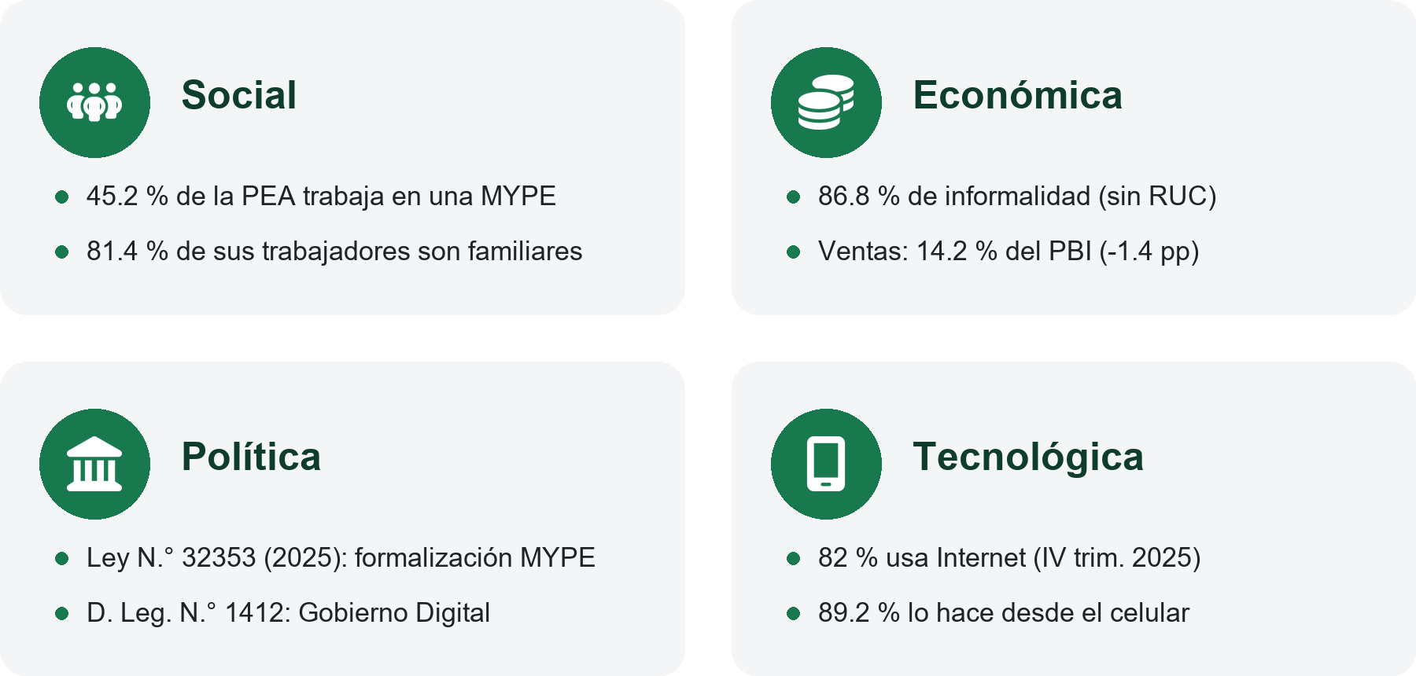
Figura 3. Hallazgos principales por variable SEPTE.
Al cruzar las variables se identificaron las siguientes oportunidades y amenazas:
Variable | Hallazgo | Oportunidad | Amenaza
Social | 45.2 % de la PEA trabaja en MYPE; mano de obra familiar. | Herramienta simple que no requiere personal especializado. | Baja capacitación digital del emprendedor.
Económica | 76.5 % no lleva registros; ventas MYPE caen a 14.2 % del PBI. | Control de inventario para reducir pérdidas y sobrecompras. | Escaso presupuesto para invertir en software.
Política | Ley 32353 (2025) y Ley de Gobierno Digital. | Contexto favorable a la formalización y digitalización. | Cambios normativos o falta de reglamentación.
Tecnológica | 82 % usa Internet; 89.2 % lo hace por celular. | Solución web responsiva, sin instalación. | Desconfianza en guardar datos del negocio en línea.
Tabla 1. Resumen del análisis SEPTE. Elaboración propia con base en las fuentes citadas.
Oportunidad de mejora
Desarrollar una aplicación web segura, gratuita y fácil de usar para que las MYPE de comercio registren y controlen su inventario, dejen el registro a mano y sepan a tiempo qué productos deben reponer.

3.6. Puntos críticos: árbol de problemas
Para decidir en qué enfocarse, los hallazgos se ordenaron en un árbol de problemas que separa las causas, el problema central y sus efectos en el negocio.
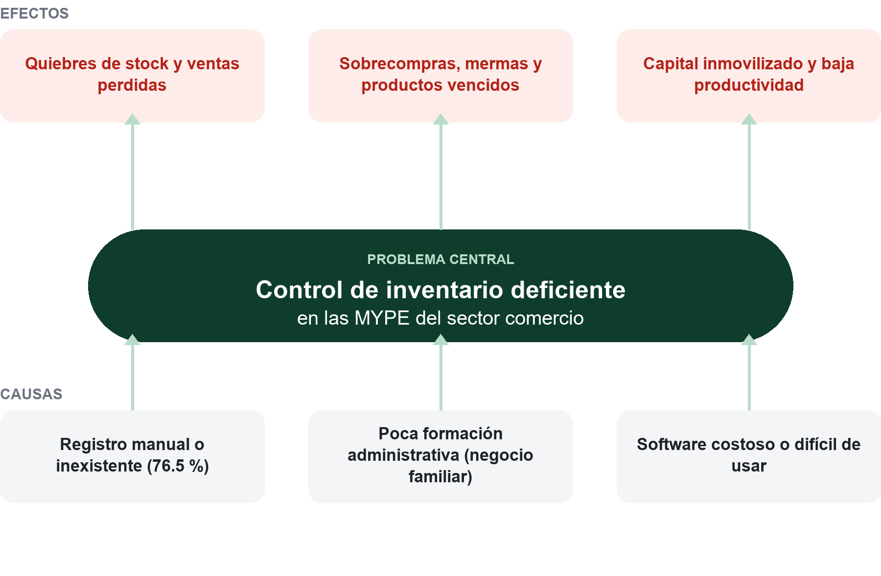
Figura 4. Árbol de problemas del control de inventario en las MYPE. Elaboración propia.
Punto crítico 1: no hay registro. Es la causa principal. Sin un registro confiable no se puede saber qué reponer ni cuánto dinero hay en mercadería. StockMYPE resuelve esto con el registro digital de productos.
Punto crítico 2: negocio familiar sin formación administrativa. Por eso la herramienta tiene que ser muy simple, con pocas pantallas, palabras de uso diario y avisos visibles cuando un producto tiene poco stock o se agotó, en vez de reportes complicados.
Punto crítico 3: el software que existe es caro o difícil de usar. Por eso se eligió una aplicación web gratuita, que no se instala y que funciona en el celular, ya que el 89.2 % de los usuarios de Internet entra desde ese dispositivo.

4. Objetivos
OBJ 1. Desarrollar, hasta la semana 14 del ciclo, una aplicación web con backend Spring Boot y frontend Angular que permita a una MYPE autenticarse con contraseña cifrada (BCrypt) y gestionar el 100 % de sus productos mediante servicios REST GET, POST, PUT y DELETE persistidos en MySQL, validando la capa de acceso a datos con pruebas automatizadas para las cuatro operaciones básicas (insertar, actualizar, eliminar y listar) ejecutadas sin errores.
OBJ 2. Lograr, hasta la semana 14 del ciclo, que el usuario consulte el stock y el valor total del inventario en menos de 10 segundos desde el ingreso al sistema y que la aplicación identifique automáticamente el 100 % de los productos con stock bajo (5 unidades o menos) o agotado, verificándolo en una demostración con un catálogo de al menos 50 productos de una bodega.
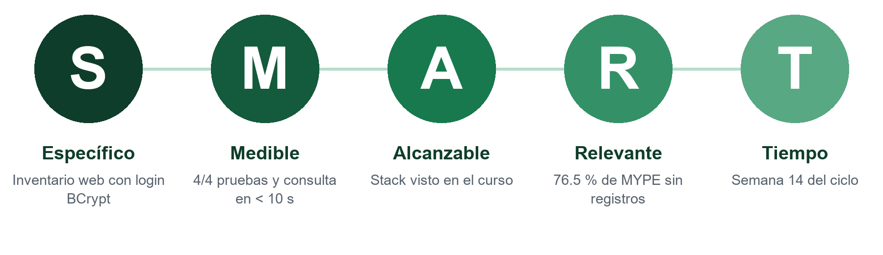
Figura 5. Criterios SMART aplicados a los objetivos del proyecto.
Criterio SMART | OBJ 1 | OBJ 2
Específico | Aplicación web de inventario con login BCrypt y CRUD REST. | Consulta rápida del stock y alertas de reposición.
Medible | 4 métodos REST operativos; 4/4 pruebas de datos aprobadas. | Tiempo de consulta < 10 s; 100 % de alertas correctas.
Alcanzable | Tecnologías vistas en el curso; alcance acotado y ya prototipado. | Funcionalidad ya implementada en el prototipo.
Relevante | 76.5 % de MYPE no lleva registros. | Evita quiebres de stock y sobrecompras.
Tiempo | Semana 14 (presentación final). | Semana 14 (demostración).
Tabla 2. Verificación de los criterios SMART.

5. Justificación del proyecto
StockMYPE ayuda a mejorar algo que las MYPE de comercio suelen descuidar: el control del inventario. Con el registro de productos en la aplicación, el negocio ya no depende de la memoria o del cuaderno y tiene información confiable para decidir qué comprar, cuánto y cuándo.
El aporte del proyecto es el siguiente:
- Empresas: reducción de pérdidas por quiebre de stock, sobrecompras y productos olvidados; conocimiento del capital invertido en mercadería.
- Personas: ahorro de tiempo en tareas administrativas para el emprendedor y su familia, y desarrollo de habilidades digitales.
- Sociedad: ayuda a que las MYPE se digitalicen y, con el tiempo, se formalicen, como busca la Ley N.° 32353.
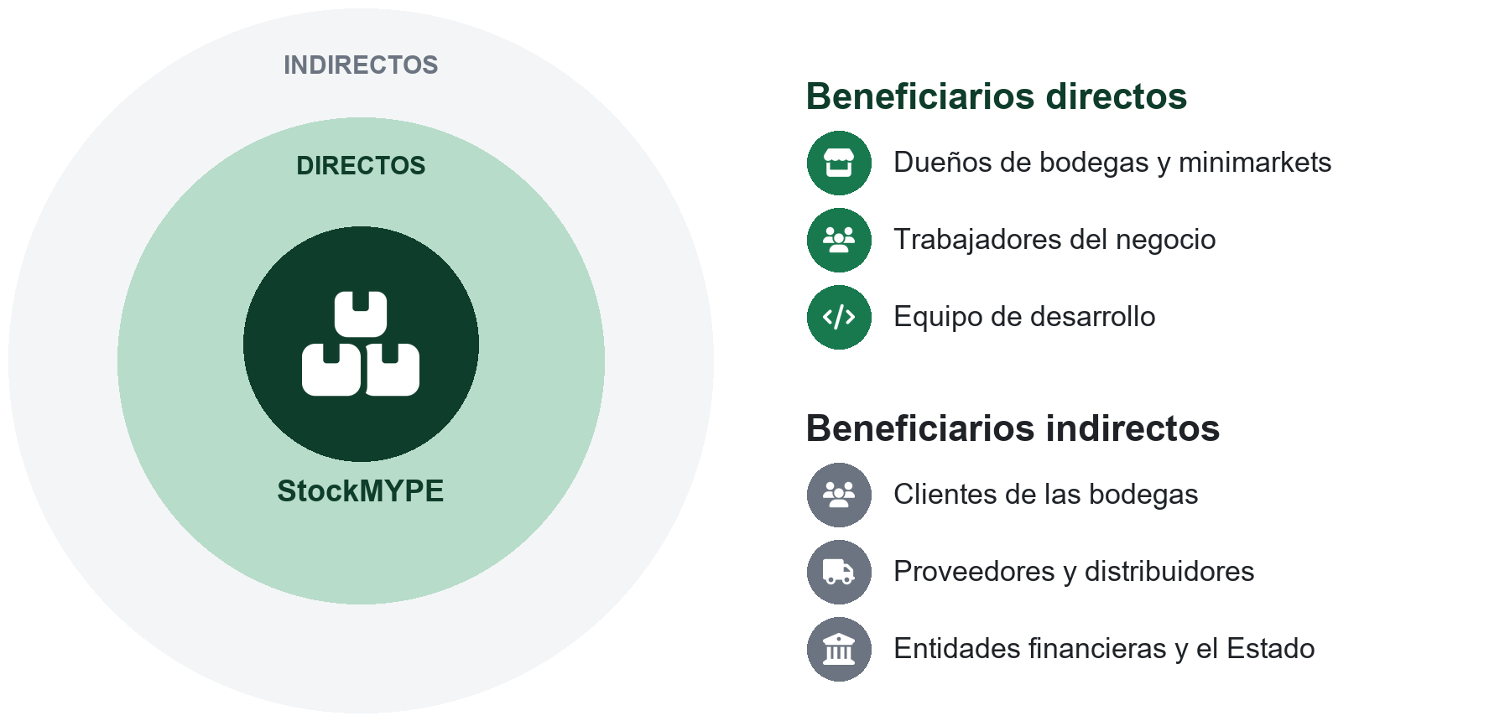
Figura 6. Beneficiarios directos e indirectos del proyecto.

5.1. Beneficiarios directos
- Dueños y administradores de bodegas, minimarkets y pequeños distribuidores, que usarán la aplicación para controlar su inventario.
- Trabajadores del negocio (mayoritariamente familiares), que podrán consultar precios y stock sin depender del dueño.
- El autor del proyecto, que pone en práctica lo aprendido sobre Spring, Angular y buenas prácticas de desarrollo.

5.2. Beneficiarios indirectos
- Clientes de las bodegas, que encontrarán con mayor frecuencia los productos que buscan.
- Proveedores y distribuidores, que recibirán pedidos más ordenados y previsibles.
- Entidades financieras y el Estado, al contar con negocios que registran su información, condición previa para acceder a crédito y formalizarse.

6. Definición y alcance

6.1. Funcionamiento
El usuario ingresa con su usuario y contraseña. El frontend Angular envía todas las peticiones al API Gateway (puerto 8080), que ubica cada microservicio en Eureka. El login lo atiende auth-service, que compara la contraseña con el hash BCrypt de su base de datos. Las operaciones de productos las atiende producto-service, que valida las credenciales HTTP Basic de cada petición consultando a auth-service mediante OpenFeign y guarda los cambios en MySQL con Spring Data JPA. La conexión a cada base de datos la entrega el Config Server.

6.2. Arquitectura y diseño
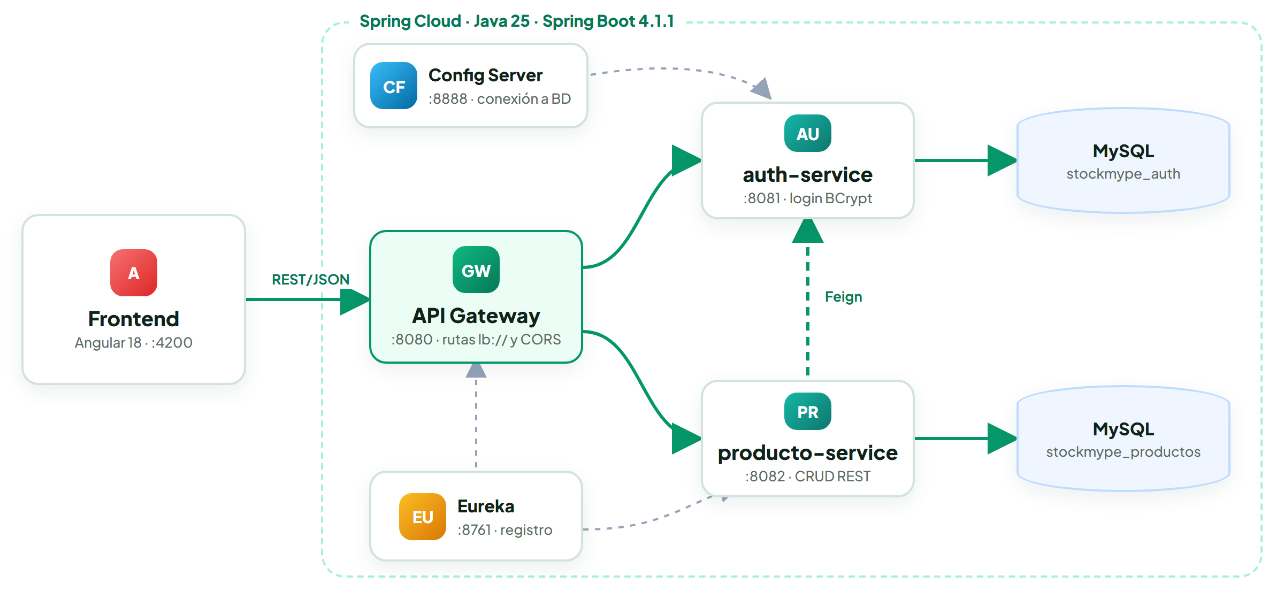
Figura 7. Arquitectura de microservicios de StockMYPE: frontend Angular, API Gateway, Eureka, Config Server, auth-service y producto-service, cada uno con su base de datos MySQL.
- Microservicios (Spring Boot 4.1.1, Spring Cloud 2025.1.3, Java 25): auth-service (login y usuarios) y producto-service (inventario), cada uno con arquitectura en capas (controller, service, repository, entity y DTO), manejo global de errores (@RestControllerAdvice), Bean Validation y Lombok. Infraestructura: Eureka (descubrimiento de servicios), API Gateway (rutas lb:// y CORS) y Config Server en modo nativo (configuración centralizada).
- Seguridad (Spring Security): BCryptPasswordEncoder en auth-service; producto-service valida cada petición HTTP Basic llamando a auth-service con OpenFeign. Sin estado, CORS centralizado en el gateway y respuestas 401 en formato JSON.
- Frontend (Angular 18): componentes standalone organizados en core, shared, layout y features, con carga diferida, guards de ruta, interceptor HTTP, Bootstrap 5, Bootstrap Icons y SweetAlert2.
- Base de datos: MySQL 8 con una base por microservicio: stockmype_auth (tabla usuarios) y stockmype_productos (tabla productos); la estructura se genera automáticamente con JPA.
- Patrones aplicados: Microservicios, API Gateway, Service Discovery, Configuración centralizada, Base de datos por servicio, MVC, Repository, DTO, Inyección de dependencias, Service Layer e Interceptor.

6.3. Alcance
Incluido | Fuera de alcance (versión actual)
Login REST con contraseña cifrada (BCrypt). | Registro de ventas y emisión de comprobantes electrónicos.
CRUD de productos (GET, POST, PUT, DELETE). | Múltiples sucursales o almacenes.
Indicadores: total de productos, unidades, valor del inventario y stock bajo. | Integración con proveedores o pasarelas de pago.
Búsqueda, filtros por categoría y estado de stock, orden y paginación. | Aplicación móvil nativa (se usa web responsiva).
Pruebas automatizadas de la capa de acceso a datos. | Gestión de múltiples roles y permisos.
Tabla 3. Alcance del proyecto.

6.4. Documentación entregada
- Informe del proyecto (este documento, formato .doc).
- Código fuente: seis repositorios de GitHub, uno por proyecto (config-server, discovery-server, api-gateway, auth-service, producto-service y frontend), cada uno con su README.
- Pruebas de la API (docs/pruebas-api.http) con los casos de éxito y error de cada endpoint.
- Pruebas de la capa de datos: ProductoRepositoryTest en producto-service, con JUnit 5 y @DataJpaTest.
- Presentación para la sustentación (.ppt) y video demo (de 3 a 5 minutos) para la entrega final.

7. Productos y entregables
Al cierre del proyecto (semana 14) se cuenta con los siguientes productos desarrollados y verificados:
Entregable | Descripción | Estado
Servicio REST de login | POST /api/auth/login con validaciones (400), credenciales incorrectas (401) y contraseña BCrypt. | Terminado
Pruebas de la capa de datos | Insertar, actualizar, eliminar y listar productos contra MySQL (4/4 aprobadas). | Terminado
Servicios REST de productos | GET (lista y por id), POST, PUT y DELETE con códigos 200, 201, 204, 400, 404 y 409. | Terminado
Aplicación Angular | Login, inventario con indicadores, filtros, formulario de alta/edición y confirmación de borrado. | Terminado
Informe del proyecto | Documento formal (este informe). | Terminado
Presentación (.ppt) | Diapositivas para la sustentación grupal. | Terminado
Video demo (3 a 5 min) | Demo reel estructurado del sistema. | Terminado
Tabla 4. Estado de los entregables al cierre del proyecto.
Las capturas de la aplicación, los resultados de las pruebas y el detalle de los endpoints se presentan en los anexos.

8. Conclusiones
1 | La mayoría de MYPE no controla su negocio  El 76.5 % de las MYPE no lleva ningún registro de cuentas y el 86.8 % es informal. Una herramienta de inventario simple responde a una necesidad real, sobre todo en el comercio, donde está el 44.2 % de las MYPE formales.
2 | El emprendedor ya tiene acceso a la tecnología  El 82 % de la población usa Internet y casi 9 de cada 10 usuarios lo hacen desde el celular. Por eso una aplicación web gratuita que funcione en el celular es una opción que el emprendedor sí puede usar.
3 | Se cumplieron los dos objetivos del proyecto  El login con BCrypt, los servicios REST GET, POST, PUT y DELETE consumidos desde Angular y las 4 pruebas de la capa de datos funcionan sin errores (OBJ 1). En la demostración con 50 productos, el inventario se mostró en 0.2 s tras el ingreso (meta: menos de 10 s) y el sistema marcó los 9 productos con stock bajo o agotado, el 100 % (OBJ 2).

9. Recomendaciones
1. Probar la aplicación con dueños de bodega reales antes de agregar más funciones, y preferir que sea simple antes que tener muchas opciones.
2. En una siguiente versión, agregar el registro de entradas y salidas de stock para que el inventario se actualice con cada venta o compra.
3. Si se publica en Internet, cambiar HTTP Basic por autenticación con tokens (JWT), usar HTTPS y no dejar las credenciales de la base de datos dentro del código.

10. Glosario
API Gateway: Punto de entrada único que recibe las peticiones del frontend y las enruta al microservicio que corresponde.
API REST: Interfaz que expone recursos mediante HTTP usando métodos estándar (GET, POST, PUT, DELETE).
BCrypt: Algoritmo de hash de contraseñas con sal aleatoria y costo configurable; Spring lo implementa con BCryptPasswordEncoder.
Config Server: Servicio de Spring Cloud que entrega la configuración (por ejemplo, la conexión a la base de datos) a los demás microservicios.
CORS: Mecanismo que permite que un frontend en otro origen (localhost:4200) consuma la API (localhost:8080).
CRUD: Operaciones de crear, leer, actualizar y eliminar registros.
DTO: Objeto de transferencia de datos que separa lo que expone la API de las entidades de la base de datos.
Eureka: Servidor de descubrimiento donde cada microservicio se registra con su nombre para que los demás lo encuentren sin conocer su dirección.
HTTP Basic: Esquema de autenticación que envía usuario y contraseña codificados en Base64 en cada petición.
JPA: Especificación de Java para mapear objetos a tablas relacionales; Spring Data JPA genera los repositorios.
Lombok: Librería que genera getters, setters y constructores en tiempo de compilación.
Microservicio: Aplicación pequeña e independiente que cumple una sola responsabilidad y se comunica con otras por HTTP.
MYPE: Micro y pequeña empresa.
OpenFeign: Cliente HTTP declarativo de Spring Cloud; con una interfaz anotada un microservicio llama a otro por su nombre en Eureka.
SEPTE: Análisis del entorno según variables sociales, económicas, políticas, tecnológicas y ecológicas.
SMART: Criterios para formular objetivos: específicos, medibles, alcanzables, relevantes y con plazo.
Stock: Cantidad de unidades disponibles de un producto.

11. Bibliografía
Congreso de la República del Perú. (2025). Ley N.° 32353, Ley para la Formalización, Desarrollo y Competitividad de la Micro y Pequeña Empresa - MYPE. Diario Oficial El Peruano. https://www.congreso.gob.pe/Docs/DGP/DIDP/files/ley_32353.pdf
Diario Oficial El Peruano. (2026, 14 de mayo). Las Mype generan 10.3 millones de empleos en el Perú y contribuyen con el 20.6 % al PBI. https://elperuano.pe/noticia/295715
Diario Oficial El Peruano. (2026, 26 de marzo). Lima Metropolitana: el 98.4 % de hogares contó con telefonía móvil durante el cuarto trimestre de 2025. https://elperuano.pe/noticia/292141
Ministerio de la Producción. (2025, 17 de mayo). PRODUCE: Perú cerró el 2024 con 2.34 millones de empresas formales. https://www.gob.pe/institucion/produce/noticias/1168972
Presidencia del Consejo de Ministros. (2018). Decreto Legislativo N.° 1412, que aprueba la Ley de Gobierno Digital. Diario Oficial El Peruano.
Sociedad de Comercio Exterior del Perú. (2025). Reporte Mypes 2024. ComexPerú. https://www.comexperu.org.pe/upload/articles/reportes/reporte-mypes-2024.pdf
Angular. (2024). Angular documentation (v18). https://v18.angular.dev
Spring. (2026). Spring Boot Reference Documentation (4.1). https://docs.spring.io/spring-boot/
Spring. (2026). Spring Cloud (2025.1): Netflix Eureka, Gateway, Config y OpenFeign. https://spring.io/projects/spring-cloud
Spring. (2024). Spring Security Reference: Password Storage. https://docs.spring.io/spring-security/reference/features/authentication/password-storage.html

12. Anexos

Anexo A. Capturas de la aplicación
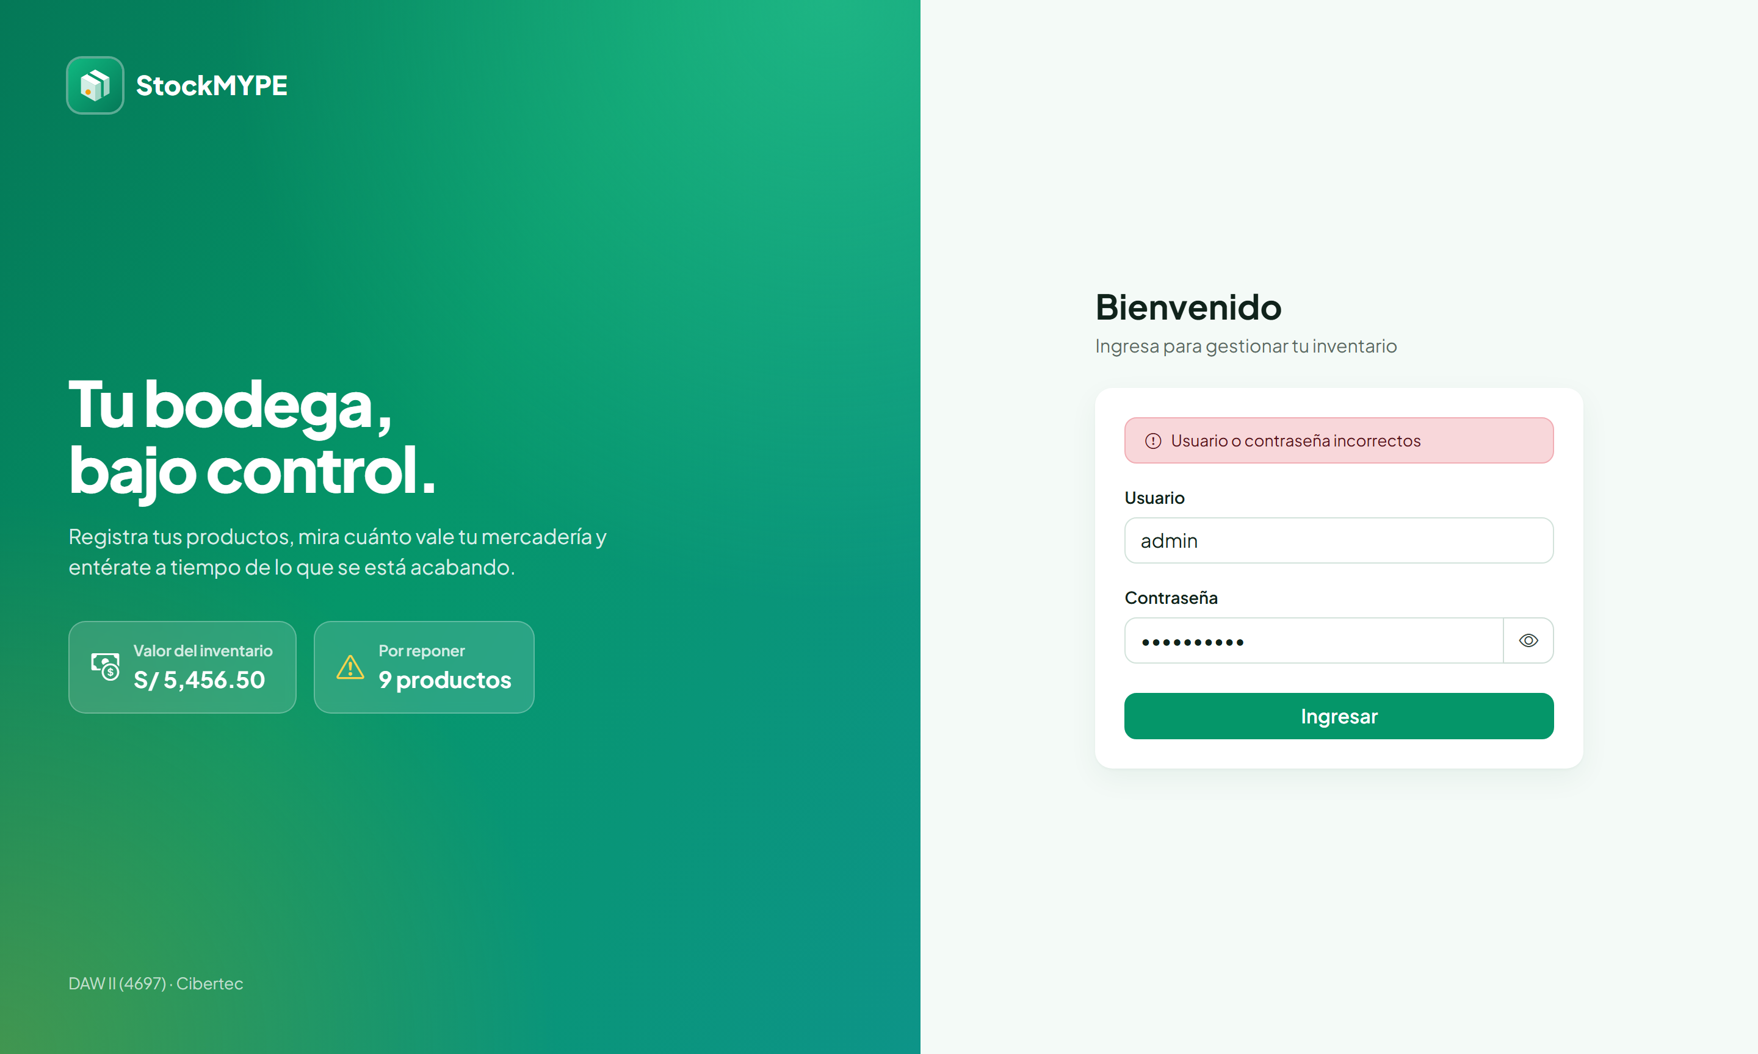
Figura 8. Pantalla de login con validación de credenciales incorrectas (respuesta 401 del servicio REST).
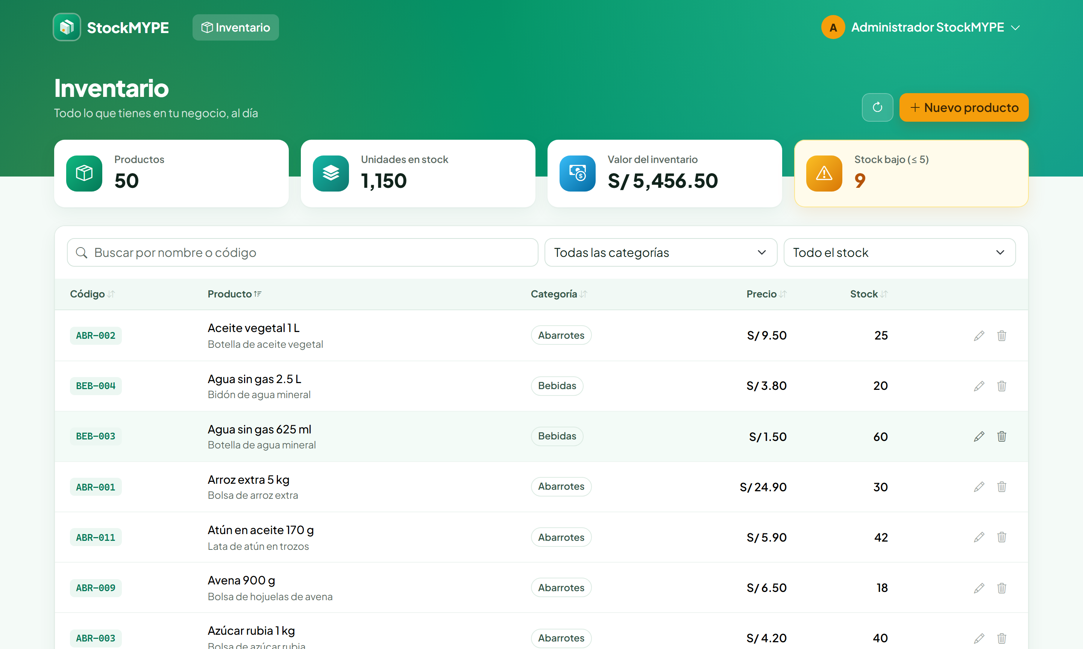
Figura 9. Inventario: indicadores, búsqueda, filtros y tabla de productos (GET /api/productos).
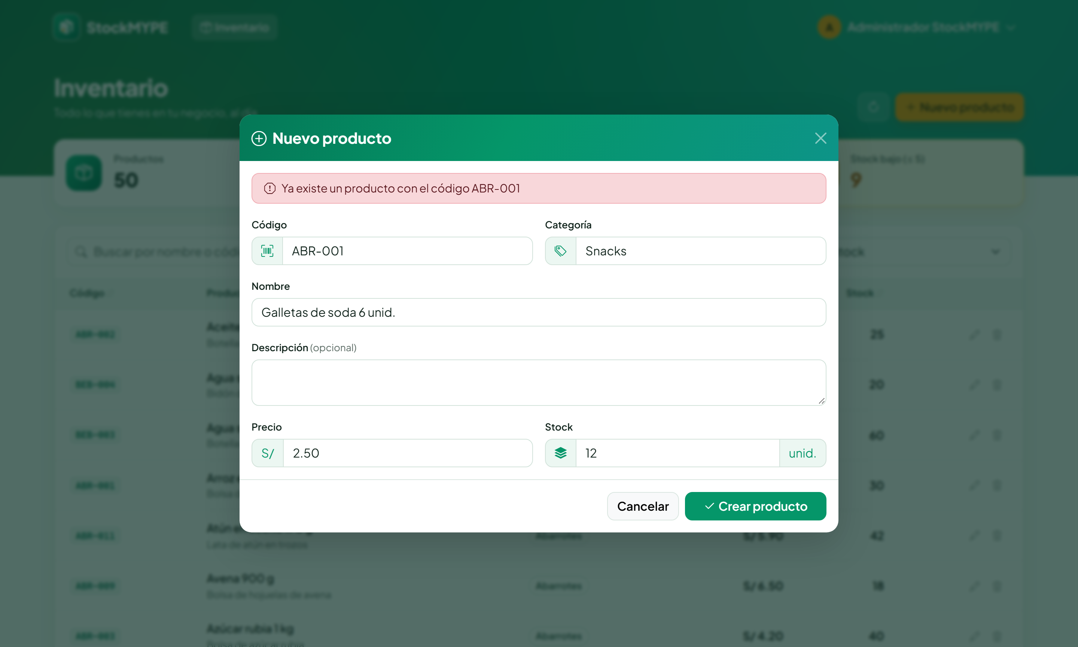
Figura 10. Formulario de producto: validación de código duplicado (409) antes de crear (POST).
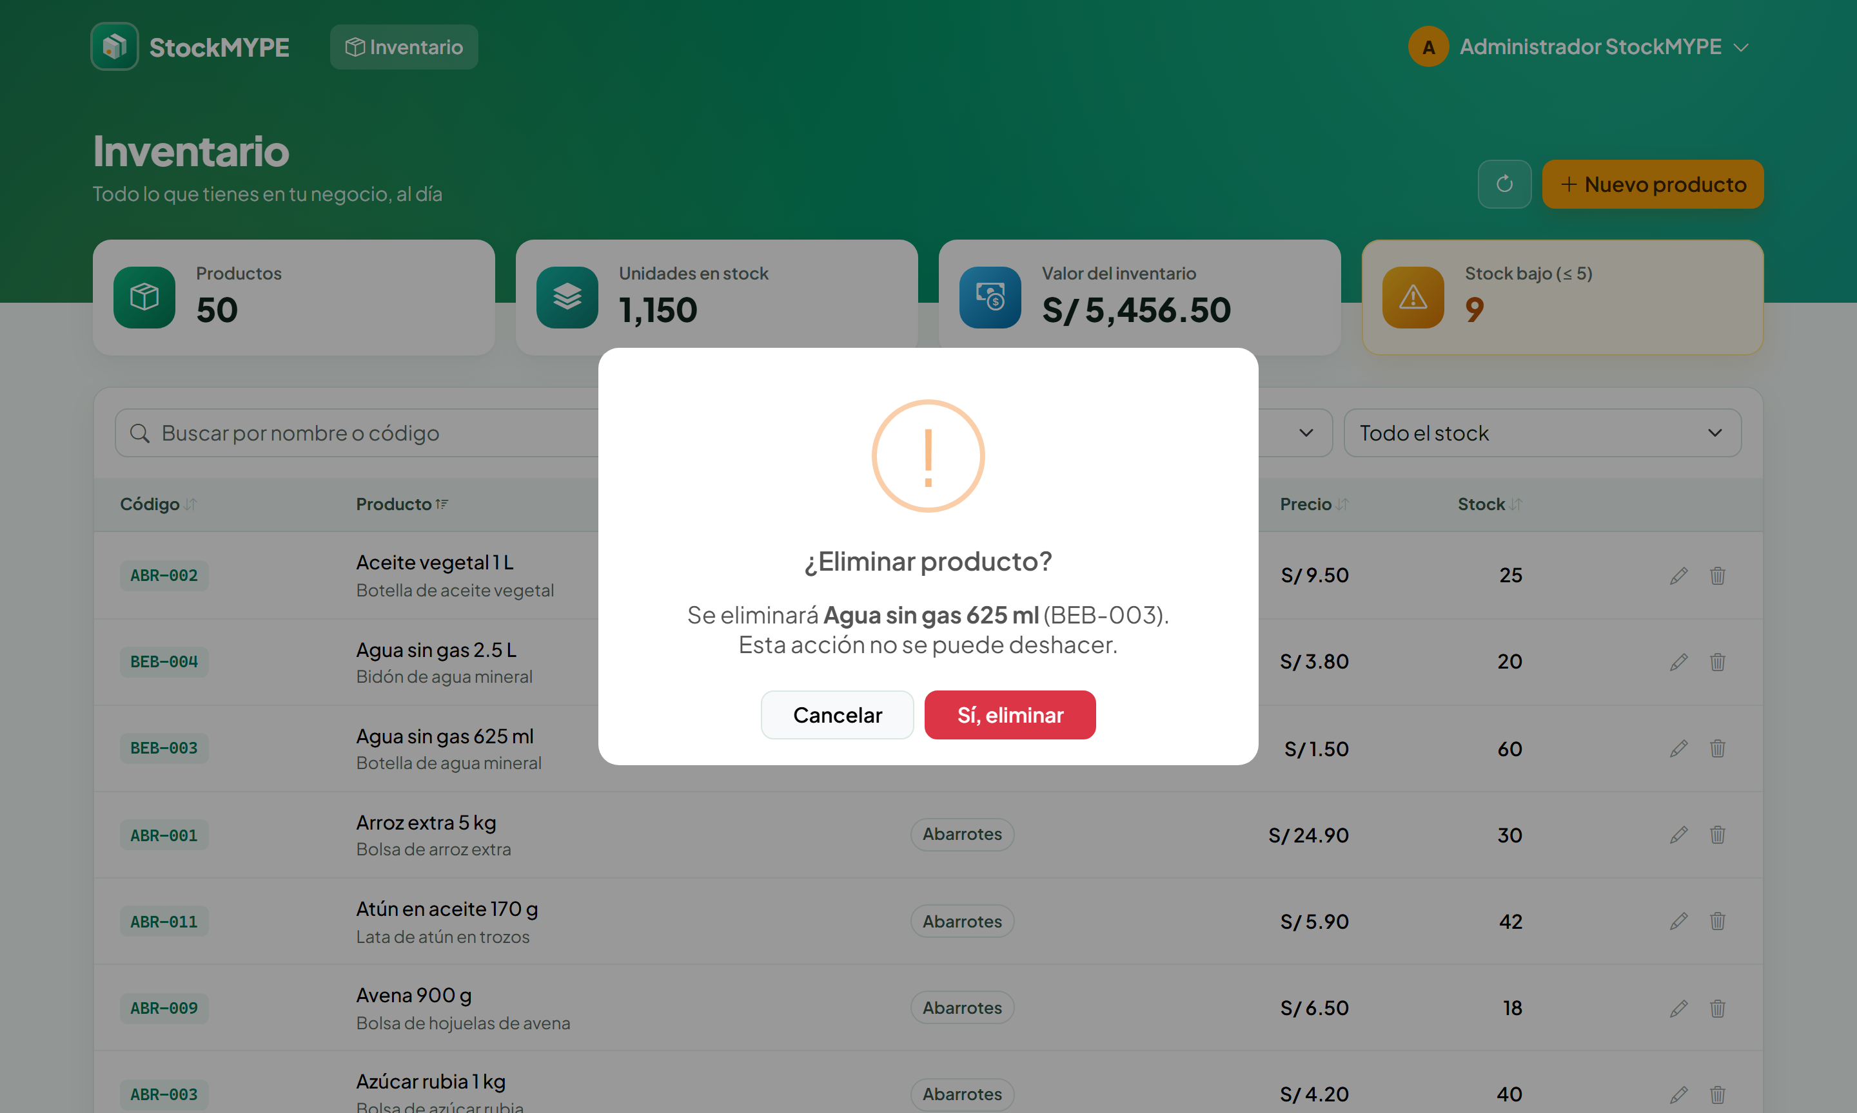
Figura 11. Confirmación de eliminación (DELETE /api/productos/{id}).

Anexo B. Servicios REST implementados
Método | Ruta | Descripción | Respuestas
POST | /api/auth/login | Inicia sesión (público). | 200, 400, 401
GET | /api/productos | Lista los productos. | 200, 401
GET | /api/productos/{id} | Obtiene un producto. | 200, 404
POST | /api/productos | Registra un producto. | 201, 400, 409
PUT | /api/productos/{id} | Actualiza un producto. | 200, 400, 404, 409
DELETE | /api/productos/{id} | Elimina un producto. | 204, 404
Tabla 5. Endpoints de la API REST (todos pasan por el API Gateway, puerto 8080).

Anexo C. Resultado de las pruebas de la capa de acceso a datos
Prueba (ProductoRepositoryTest) | Operación | Resultado
testInsertar | Guarda un producto y le asigna ID | Aprobada
testActualizar | Modifica precio y stock | Aprobada
testEliminar | Borra un producto por ID | Aprobada
testListar | Devuelve todos los productos | Aprobada
Tabla 6. Ejecución de mvn test: Tests run: 4, Failures: 0, Errors: 0, BUILD SUCCESS.

Anexo D. Repositorios del proyecto
https://github.com/nandoxts/config-server-stockmype
https://github.com/nandoxts/discovery-server-stockmype
https://github.com/nandoxts/api-gateway-stockmype
https://github.com/nandoxts/auth-service-stockmype
https://github.com/nandoxts/producto-service-stockmype
https://github.com/nandoxts/stockmype-frontend

Ministerio de la Producción [PRODUCE]. (2025, 17 de mayo). PRODUCE: Perú cerró el 2024 con 2.34 millones de empresas formales. https://www.gob.pe/institucion/produce/noticias/1168972
Diario Oficial El Peruano. (2026, 14 de mayo). Las Mype generan 10.3 millones de empleos en el Perú y contribuyen con el 20.6 % al PBI (cifras del Observatorio PRODUCEmpresarial). https://elperuano.pe/noticia/295715
Sociedad de Comercio Exterior del Perú [ComexPerú]. (2025). Reporte Mypes 2024, sección 2.3.2 "Características del negocio" (Enaho 2024). https://www.comexperu.org.pe/upload/articles/reportes/reporte-mypes-2024.pdf
PRODUCE (2025), op. cit.
ComexPerú (2025), op. cit.
ComexPerú (2025), op. cit., sección 2.3.2.
PRODUCE (2025), op. cit.
El Peruano (14 de mayo de 2026), op. cit.
ComexPerú (2025), op. cit.
ComexPerú (2025), op. cit., sección 2.3.2.
Congreso de la República del Perú. (2025, 27 de mayo). Ley N.° 32353, Ley para la Formalización, Desarrollo y Competitividad de la Micro y Pequeña Empresa - MYPE. https://www.congreso.gob.pe/Docs/DGP/DIDP/files/ley_32353.pdf
Presidencia del Consejo de Ministros. (2018). Decreto Legislativo N.° 1412, que aprueba la Ley de Gobierno Digital; y su Reglamento, D.S. N.° 029-2021-PCM.
Instituto Nacional de Estadística e Informática [INEI]. (2026, 26 de marzo). Estadísticas de las Tecnologías de Información y Comunicación en los Hogares, IV trimestre 2025 (Enaho). Citado en El Peruano: https://elperuano.pe/noticia/292141

